ESERCIZIO: Attacchi DoS (Denial of Service) - Simulazione di un UDP Flood

Il compito di oggi prevedeva una simulazione di attacco dos, avente i seguenti requisiti:

* Input dell’ip target
* Input della porta UDP
* Costruzione del pacchetto (max 1KB)
* Numero di pacchetti da inviare

Io mi sono fatto aiutare da Chat GPT.

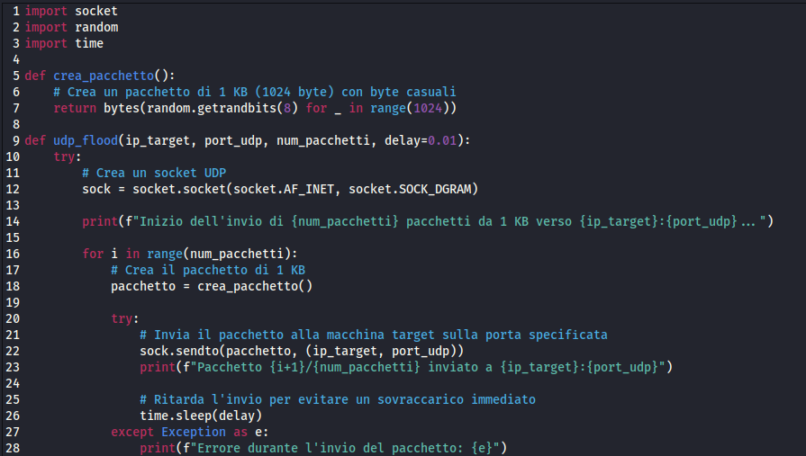

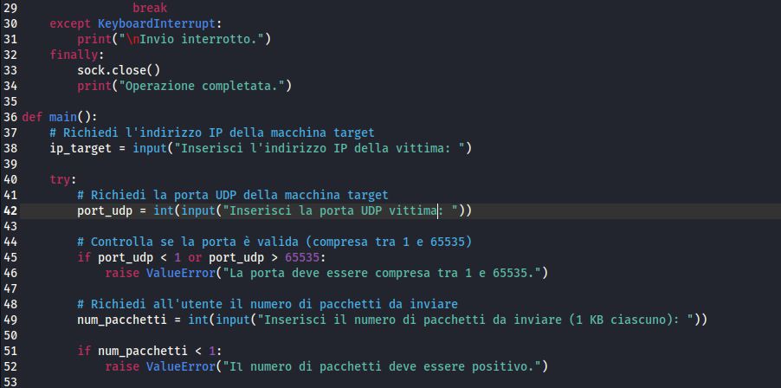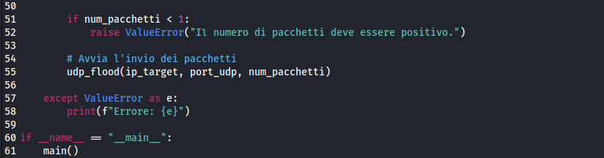

Questo è il codice.

La funzione crea_pacchetto() genera un pacchetto di 1024 byte (1 KB) utilizzando random.getrandbits(8), che crea byte casuali (valori tra 0 e 255).

La funzione udp_flood() crea un socket UDP e invia pacchetti su porte casuali in un ciclo infinito verso la macchina della vittima.All'inizio del programma, viene chiesto all'utente di specificare quanti pacchetti da 1 KB inviare.L'utente specifica il numero di pacchetti, e viene effettuata una verifica per garantire che il valore sia positivo.Questo programma invia pacchetti di esattamente 1 KB alla macchina target, con byte completamente casuali.Tutti i pacchetti da 1 KB verranno inviati alla stessa porta UDP sulla macchina target.

IL RISULTATO:

